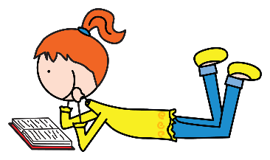
Sreda, 18. 3. 2020
Dobro jutro! Dober dan!
Pa smo spet skupaj. Tudi danes sem pripravila naloge za šolsko delo po četrtkovem urniku.
Si pripravljen/a? Pa začnimo.
Pridno delajte in ostanite zdravi.
gospa Tanja/učiteljica Tanja

SLOVENŠČINA
Sam preveri včerajšnje delo.
- Si razumel/a besedilo o volku?
- Je bilo pretežko, predolgo, zanimivo?
- Si izvedel/a kaj novega? Kaj?
- Ali si pisal/a odgovore v celih povedih, s pisanimi črkami in z nalivnikom?
- Preveri, če si odgovor začel z veliko začetnico in ga zaključil s piko.

Delo v SDZ, str. 18:
Nalivnik, pisane črke, naslov z drugo barvo…

Kako tvorimo miselni vzorec in opisujemo živali?

- Preberi si navodilo in miselni vzorec.
- Nato 1. nalogo zapiši v zvezek, lahko na dve strani.
- Tretjo nalogo pa reši ustno tako, da na spletu ali v knjigi ali v kakšni reviji poiščeš podatke o živali, ki ti je všeč in jo ustno opišeš. Pri tem naj te posluša odrasla oseba ali brat ali sestra.

MATEMATIKA
Naj te spomnim, da črte vedno rišemo nad ali desno ob ravnilu in nikoli pod ravnilom. Glej slike.
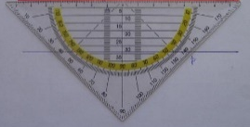
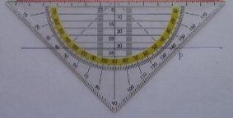
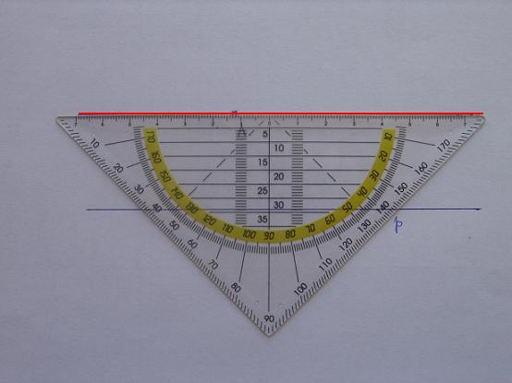
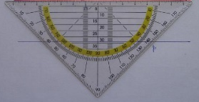
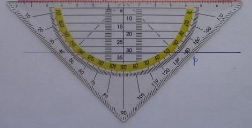

Kako rišemo pravokotnice s pomočjo geotrikotnika?
V karo zvezek na novo stran napiši Vaja in datum.

Sledi spodnjemu navodilu in v zvezek (ne po narisanih črtah!) nariši pravokotni premici.
- Pod naslovom pusti 5 vrstic praznih.
- Nariši premico p v rahlo poševni legi. Označi jo.
p

- S sredinsko črto na geotrikotniku, ki poteka od 0 preko 90, natančno prekrij narisano premico p.

p

- Ob najdaljši stranici (merilu) s svinčnikom nariši premico r. Označi jo

p

r p Ʇ r
- Ob sliko matematično zapiši medsebojno lego premic.
- Pod sliko s svinčnikom zapiši:
Premica r je pravokotna na premico p.
S svinčnikom prepiši spodnje navodilo in nato nariši par pravokotnih premic.

Nariši premico a v rahlo navpični legi. Z geotrikotnikom ji nariši pravokotno premico b. Premici označi in matematično zapiši njuno medsebojno lego.

b

Kako postaviš
geotrikotnik?

a a Ʇ b

Prepiši navodilo in samostojno nariši pravokotnici.

Nariši premico m v poševni legi. S pomočjo geotrikotnika ji načrtaj pravokotno premico n. Vse označi in matematično zapiši medsebojno lego premic.

LIKOVNA UMETNOST
Plastično oblikovanje: tulipani

- Oblikuj tulipane iz papirja (glej sliki spodaj), ki ga imaš doma. Lahko uporabiš kolaž papir.
- Nasvet: Če nimaš barvnega papirja, izreži cvetne liste in stebelne liste iz belega papirja ali kartona in jih pobarvaj s suhimi barvniki ali flomastri.
- Ko ti uspe narediti šopek tulipanov, ga lahko poslikaš in pošlješ na moj mail. Če imaš to možnost.

Želim ti veliko ročnih spretnosti.
Zraven pa lahko poslušaš glasbo.
Poišči si mirno glasbo in uživaj pri ustvarjanju.
gospa Tanja/učiteljica Tanja

